Załącznik nr 2
Opis przedmiotu zamówienia dla części 2 zamówienia

Przedmiotem zamówienia jest dostawa i montaż mebli do Komendy Morskiego Oddziału Straży Granicznej
przy ul. Oliwskiej 35, 80-563 Gdańsk – budynek nr 41, zgodnie z poniższym opisem.

L.p. | Nazwa | Opis i uwagi | Ilość
1 | Krzesło obrotowe | Fotel obrotowy (krzesło biurowe obrotowe) o następujących parametrach użytkowych  i technicznych (rysunki poglądowe poniżej):  - profilowane oparcie z zagłówkiem,  - mechanizm synchroniczny FS, pozwalający na swobodne kołysanie się, oparcie wychyla się synchronicznie z siedziskiem,  - możliwość blokady wybranego kąta wychylenia w 5 pozycjach,  - siła oporu (podparcia pleców), jaki stawia oparcie podczas wychylenia regulowana  - mechanizm zapewnia stały kontakt oparcia z plecami użytkownika, jeśli wybrana pozycja wychylenia nie została zablokowana oparcie nieustannie podąża za plecami użytkownika gwarantując im odpowiednie podparcie,  - płynna regulacja wysokości siedziska za pomocą podnośnika pneumatycznego,  - płynnie regulowana wysokość oparcia, możliwa bez wstawania z krzesła, pozwoli dostosować go do wzrostu użytkownika, oparcie - 56 cm,  - tapicerowany zagłówek,  - podłokietnik o regulowanej wysokości pozwalający na ergonomiczne (90 stopni względem tułowia) ułożenie przedramienia, odpowiednie ułożenie przedramienia odciąża mięśnie pleców podczas długiej pracy w pozycji siedzącej,  - nakładki podłokietników profilowane umożliwiające wygodne ułożenie przedramienia,  - przednia część oparcia oraz siedzisko – tapicerowane,  - pięcioramienna nylonowa podstawa jezdna,  - samohamowne kółka gumowane do powierzchni twardych (parkiet, panele),  kolorystyka: biały / bezbarwny  - kolorystyka krzesła: czarny.  - zgodność z aktualnymi przepisami BHP (rozporządzenie Ministra Pracy i Polityki Socjalnej z dnia 1 grudnia 1998r. w sprawie bezpieczeństwa i higieny pracy na stanowiskach wyposażonych w monitory ekranowe – Dz. U. z 2025r. poz. 58 )  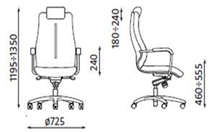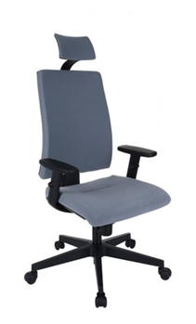  (zdjęcia poglądowe) | 29  szt.
2 | Krzesło zwykłe  (z podłokietnikami) | Rama krzesła wykonana jest ze stali o grubości 1.2 mm i szerokości 20x20 mm  Krzesło malowane proszkowo, 3-warstwowo z dodatkową warstwą lakieru anty obiciowego (zabezpieczającego przed zarysowaniem do gołego metalu i odpryskiem koloru), kolor czarny. Wytrzymałość krzesła do 200kg.  Siedzisko nieosiadająca poliuretanowa pianka, która zapobiega deformacji.  Sklejka o grubości 9 mm zapobiega pękaniu siedziska w przypadku nagłego nacisku.  Dodatkowa belka wzmacniająca pod siedziskiem dla zapewnienia stabilności i bezpieczeństwa użytkowania krzesła.  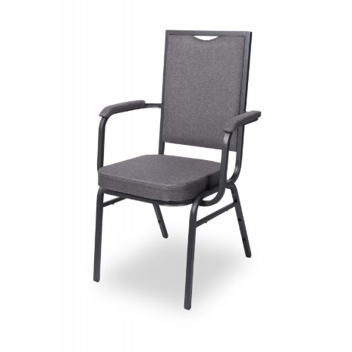  (zdjęcie poglądowe) | 2  szt.
3 | Wieszak stojący | Wieszak metalowy, wykonany z trzech stalowych rurek lakierowanych proszkowo, połączonych ze sobą tworząc stożek wysokości całkowitej 1670 mm (+/- 20 mm).  Rurki grubości nie mniej niż 22 mm.  W górnej części wieszaka rurki rozchodzą się na zewnątrz tworząc miejsca na powieszenie ubrań.  Wieszak w kolorze szarym RAL7035.  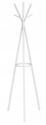  (zdjęcie poglądowe) | 1  szt.

Uwagi:
1. Kolorystyka tapicerki krzeseł: czarna. Elementy metalowe mebli RAL7035. Pozostała kolorystyka
i wykończenie: zgodnie z opisem przedmiotu zamówienia. Kształt zgodnie z rysunkami poglądowymi.
2. Meble zostaną wykonane zgodnie z aktualnymi przepisami BHP (rozporządzenie Ministra Pracy i Polityki Socjalnej z dnia 1 grudnia 1998r. w sprawie bezpieczeństwa i higieny pracy na stanowiskach wyposażonych
w monitory ekranowe – Dz. U. z 2025r., poz. 58).

